Solenidade da Santíssima Trindade A 2017
Guião da Celebração
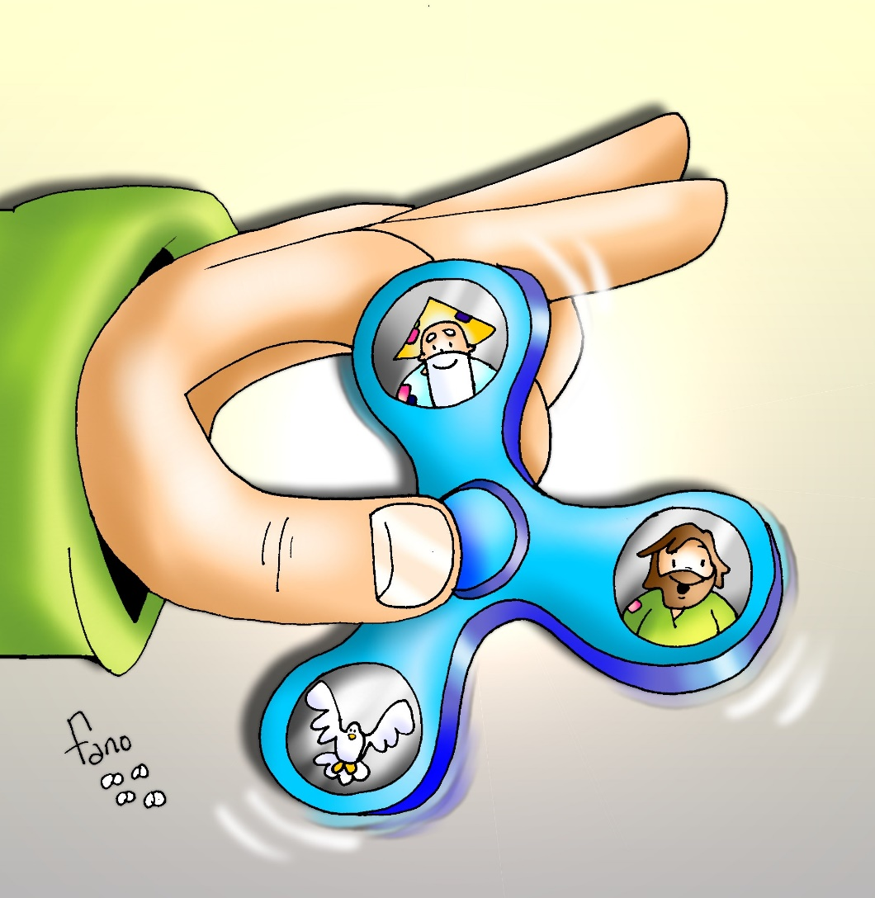

Eu acredito num Deus que dança!
(J. Tolentino Mendonça)

Saudação inicial
P. “A graça do Senhor Jesus Cristo, o amor de Deus e a comunhão do Espírito Santo estejam convosco” (cf. 2.ª leitura)!

Monição inicial
P. Com estas palavras, Deus saúda-nos a todos nós, que aqui nos reunimos em Seu nome: em nome da Santíssima Trindade, mistério de amor divino, no qual somos, nos movemos e existimos! Temos acesso a este mistério de amor, em movimento, pelo sacramento do Batismo, e podemos entrar na dança imparável deste amor, cada vez que celebramos a Eucaristia: nela o Pai nos dá o Seu Filho. O Seu Filho Se oferece ao Pai por nós. E o Espírito Santo torna-nos participantes deste mistério de amor.

Ato penitencial
P. Diante da imensa grandeza deste amor, comecemos, como Moisés, por nos curvar e dobrar o nosso coração, professando a nossa fé na bondade de Deus, “que é clemente e compassivo, sem pressa, para Se indignar e cheio de misericórdia e fidelidade, para que nos perdoe os nossos pecados e iniquidades” (cf. 1.ª leitura). Confessemos os nossos pecados.

Confissão e Kyrie
Monição ao Hino do Glória
P. Hoje louvemos a Deus, não por um mistério particular, mas por Ele próprio, «pela sua imensa glória», como diz o hino litúrgico que vamos rezar. Louvemo-l’O e agradeçamos-Lhe porque Deus é Amor, e porque nos chama a entrar no abraço da Sua comunhão, que é a vida eterna.

Oração coleta
Homilia na Solenidade da Santíssima Trindade A 2017

1. O brinquedo da moda
Andava eu a dar voltas e mais voltas, para ver como havíamos hoje de entrar nesta dança do amor, em que Se movem continuamente as três pessoas da Santíssima Trindade: Pai, Filho e Espírito Santo… e eis que acaba por me chegar às mãos o brinquedo da moda, que dá pelo nome de spinner. Trata-se de um pequeno objeto de plástico, com três pontas circulares e um centro giratório. Move-se a altíssima velocidade, na mão de qualquer um. Tudo o que o spinner faz é girar, mas as cores e figuras diferentes provocam efeitos visuais atraentes! As embalagens promovem-no, como um produto para combater o stresse nas crianças! Mas o brinquedo, está a tornar-se, uma “fonte de distração”, de isolamento, de conflito e de separação entre os seus utilizadores.

2. A dança da Trindade
Por alguma semelhança, mas com a devida diferença, este brinquedo da moda, sugeriu-me, de algum modo, a imagem deste Deus que dança, ou desta dança de Deus, em que Se movem eternamente as três pessoas da Santíssima Trindade, nas Suas relações de amor recíproco: O Pai, fonte do Amor, dá-Se no Filho e dá-nos o Seu Filho, em doação eterna. O Filho, Amado pelo Pai, é a Sua cara, e entrega-Se ao Pai, por nós, numa resposta de amor, sem medida. E o Espírito Santo, laço deste infinito amor, entrelaça o Pai e o Filho e faz-nos entrar, por assim dizer, no “spinner” da Trindade, quer dizer, na roleta desta doação, deste movimento imparável de Amor, que é Deus e há em Deus. É uma perfeita dança circular aberta: ora a pessoa está no centro, ora dá lugar à outra. Parece mesmo a dança da roda! Quem não a recorda, das brincadeiras antigas da sua infância?!

3. A regra desta dança
Cada um de nós, criado à imagem e semelhança deste Deus, que não é solidão, mas é família e comunhão, traz no seu "genoma" o vestígio profundo, deste dinamismo do Seu Amor. E por isso, a nossa regra de vida e de salvação é ser, mover-se e existir, dentro deste movimento expansivo do amor divino: viver não uns sem os outros, não uns sobre os outros, não uns contra os outros, mas viver sempre uns com os outros, uns pelos outros, uns nos outros, uns graças aos outros. E também aqui, como na dança da roda, é preciso cuidar por não pisar, nem passar por cima dos outros, sabendo dar as mãos, dar o passo, a vez e o lugar aos outros. Este é o segredo da relação marido-esposa, em que cada um se dá ao outro e se recebe do outro, na comunhão das diferenças, que os distinguem, sem os separar. Este é também o segredo de uma família e de uma paróquia, em que as diversidades de estilo, de dons, de idades, de capacidades, devem contribuir para formar uma "parábola de comunhão”. Esta não resulta em diluição de pessoas ou na confusão de papéis, mas na unidade de alma e coração, em que são um por todos e todos por um, na comunhão da mesma missão.

4. Entrar no “jogo” da Trindade
A Trindade não é, de facto, nenhum jogo! Mas, no seu movimento de amor, pode ser o "spinner” da nossa vida, que nos faz relacionar assim, em rotação permanente, no dom de si, no acolhimento do outro, no amor recíproco. Só assim, o Deus do Amor e da Paz estará connosco (2 Cor 13,11), e só assim poderemos viver na alegria da comunhão. Entrar no movimento desta dança de Deus é entrar na onda da paz! Se precisares de serenidade e de paz, não te agarres então a um brinquedo de ilusão! Deixa Deus entrar, deixa que Ele te habite, te mova e te remova o que for preciso, sempre na direção do próximo, na atenção concreta ao teu irmão.

Celebremos, então, a festa da Trindade, como pessoas amadas por Deus e que não se cansam de amar; como pessoas agradecidas, que contemplam a beleza do colorido de Deus, nas suas criaturas, e no rosto belo de cada um. Entremos no seu “spinner”, na sua dança, no seu movimento imparável de amor. “É n’Ele que somos, nos movemos e existimos” (At 17,28)!
Profissão de fé (cf. EG 178; Papa Francisco, Angelus, Santíssima Trindade 2015)

P. O mistério da Trindade fala-nos da nossa relação com o Pai, o Filho e o Espírito Santo. Mediante o Batismo, o Espírito Santo inseriu-nos no coração e na própria vida de Deus, que é comunhão de amor. Por isso, em memória do nosso Batismo, renovemos agora a profissão da nossa fé, neste mistério de Deus, no qual somos, nos movemos e existimos, dizendo: R. Sim, creio!

P. Credes em Deus Pai, que ama infinitamente cada ser humano como filho querido, a quem confere, por isso, uma dignidade infinita e inviolável? R.

P. Credes em Jesus Cristo, o Filho de Deus, que assumiu a nossa carne humana, de modo que cada um de vós é atraído por Ele, até ao próprio coração de Deus? R.

P. Credes no Espírito Santo, que atua em tudo e em todos, com uma criatividade infinita, capaz de transformar os nós cegos em laços de infinito amor? R.

P. Credes no amor sem limites, no perdão e na remissão dos pecados, alcançados pelo Sangue de Cristo, derramado por vós, na Cruz? R.

P. Credes que fostes criados à imagem e semelhança desta comunhão da Santíssima Trindade, pelo que não podereis realizar-vos, nem salvar-vos sozinhos, mas como comunidade de irmãos? R.

P. Credes que a glória da Santíssima Trindade é o fim último para o qual está orientada a vossa peregrinação terrena e a recompensa, pela qual trabalhais, lutais e sofreis em esperança? R.

Oração dos Fiéis

P. Nesta solenidade da Santíssima Trindade, marcada pelo Dia Diocesano da Família, confiemos a Deus Pai, por meio de Seu Filho, e pela graça do Espírito Santo, as nossas preces.

- Pela Santa Igreja: para que, à imagem da Santíssima Trindade, seja cada vez mais uma família capaz de evangelizar, com a força do amor de Deus, que nela vive e atua. Oremos, irmãos.

- Pelos que governam: para que, à imagem da Santíssima Trindade, saibam construir relações humanas e sociais, cada vez mais justas e fraternas, no respeito recíproco e no amor abnegado de todos, para que o mundo se torne uma só família. Oremos, irmãos.

- Pelos casais que celebram o seu jubileu matrimonial e pelas nossas famílias: para que vivam, à imagem da Santíssima Trindade, uma comunhão plena e total de vida, e caminhem, movidas unicamente pela alegria do amor. Oremos, irmãos.

- Pelas crianças que celebram a Primeira Comunhão: para que, a exemplo dos santos pastorinhos, se deixem fascinar pela beleza da Santíssima Trindade, aprendam a saborear e a adorar a Sua presença de amor, escondida no mistério da Eucaristia. Oremos, irmãos.

- Pela nossa comunidade paroquial: para que à imagem da Santíssima Trindade, cresça como família de famílias, em que todos vivem uns com os outros, uns pelos outros e uns nos outros. Oremos, irmãos.

P. Senhor, nosso Deus, que nos criastes à Vossa imagem, fazei que as nossas famílias, reflexo da Santíssima Trindade, se tornem “lugares de comunhão e cenáculos de oração, autênticas escolas do Evangelho e pequenas igrejas domésticas”, onde se cuida da alegria do amor. Por N.S.J.C., Vosso Filho, que é Deus convosco na unidade do Espírito Santo (cf. AL 86; 325).
R. Ámen.
Liturgia Eucarística
Prefácio próprio
Oração Eucarística II

Monição antes da epiclese (depois das palavras “sois a fonte de toda a santidade”)
Monitor: Na primeira aparição do Anjo, ele disse aos pastorinhos: “Orai comigo”. E ajoelhando em terra, curvou a fronte até ao chão. Levados por um movimento sobrenatural, os pastorinhos imitaram-no. Convidamos todos a ajoelharem-se. E se não puderem, inclinem-se ao menos profundamente. Jesus vem até nós!

Na ostensão da patena com o pão (depois das palavras “…que será entregue por vós”)
Monitor em voz muito suave: Meu Deus, eu creio, adoro, espero e amo-Vos! Peço-Vos perdão para os que não creem, não adoram, não esperam, e não Vos amam.

Na ostensão do cálice (depois das palavras “…Fazei isto em memória de Mim”)
Monitor em voz muito suave: Santíssima Trindade, Pai, Filho e Espírito Santo, adoro-Vos profundamente e ofereço-Vos o Preciosíssimo Corpo, Sangue, Alma e Divindade de Jesus Cristo, presente em todos os Sacrários da terra…

Rito da Paz
P. Irmãos: “Sede alegres, trabalhai pela vossa perfeição, animai-vos uns aos outros, tende os mesmos sentimentos, vivei em paz. E o Deus do amor e da paz estará convosco” (cf. 2.ª leitura).
Diácono: Saudai-vos uns aos outros com o ósculo santo na paz de Cristo!
Fração do Pão e «Cordeiro»
Cânticos de Comunhão
Depois da Comunhão (com música de órgão, a acompanhar a recitação do poema)

Queremos dançar a nossa vida contigo, Senhor.
Vem convidar-nos, vem ensinar-nos o lugar desta dança contigo
neste romance começado entre Ti e nós.

Para sermos bons dançarinos contigo,
não é preciso sabermos onde nos levas.
É preciso seguir-Te, ser alegre, ser leve
e, acima de tudo, não ser rígido.

É preciso saber parar e deslizar em vez de andar.

Faz-nos viver a nossa vida
não como um jogo de xadrez, onde tudo é calculado,
não como uma competição, onde tudo é difícil,
não como um teorema, que nos mata a cabeça,

mas como uma festa sem fim.
como um baile,
como uma dança,
nos braços um do outro.
E nos braços da Tua graça,
na música universal do amor.
Inspirado no texto “O Baile da Obediência” de Madeleine Delbrêl.
Avisos
Bênção final
Despedida

